Wielkanoc
Temat: Przysmaki wielkanocne.
Cele główne
- zapoznanie z tradycjami wielkanocnymi,
- zachęcanie do wypowiadania się w grupie,
- współdecydowanie o aranżacji sali przedszkolnej.
Cele operacyjne
Dziecko:
- wymienia nazwy przysmaków wielkanocnych,
- wypowiada się w grupie,
- wskazuje najodpowiedniejsze miejsce na kącik wielkanocny,
- maluje jajka, tworzy pisanki.

- Zabawa na powitanie.

Dzieci stoją w kole. Witają się z nauczycielem, mówią rymowankę i wykonują odpowiednie ruchy.

Teraz wszyscy się witamy machają ręką do siebie,
i gorąco pozdrawiamy. przesyłają sobie buziaki,
Już zajęcia zacząć czas, wykonują duże koło rękami,
więc podskoczmy razem raz. podskakują raz w górę.

- Swobodne, indywidualne rozmowy na temat zbliżających się Świąt Wielkanocnych.

Nauczyciel nawiązuje z dziećmi swobodne rozmowy na temat przygotowań do świąt w ich rodzinnych domach. Pyta, jakie wspomnienia kojarzą się im z tymi świętami.

WIELKANOC

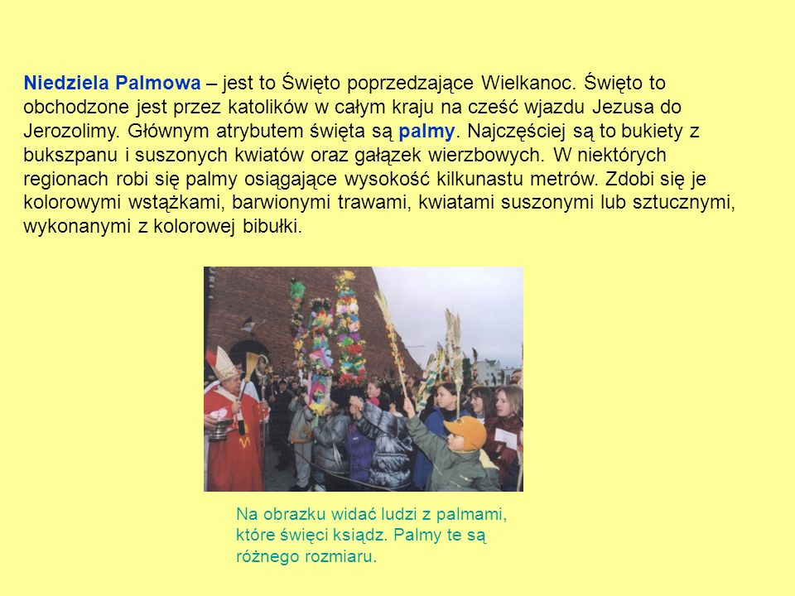

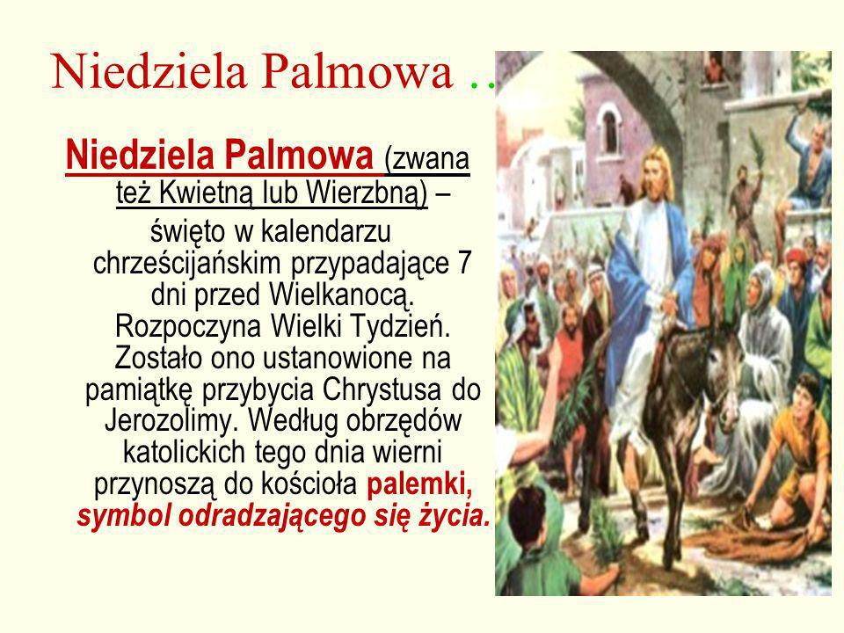

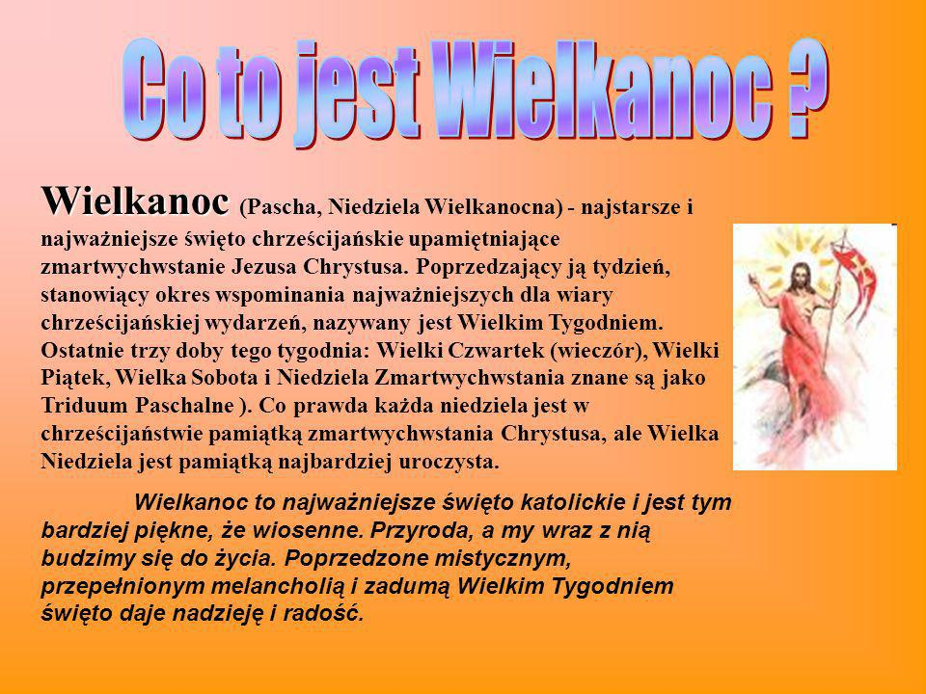

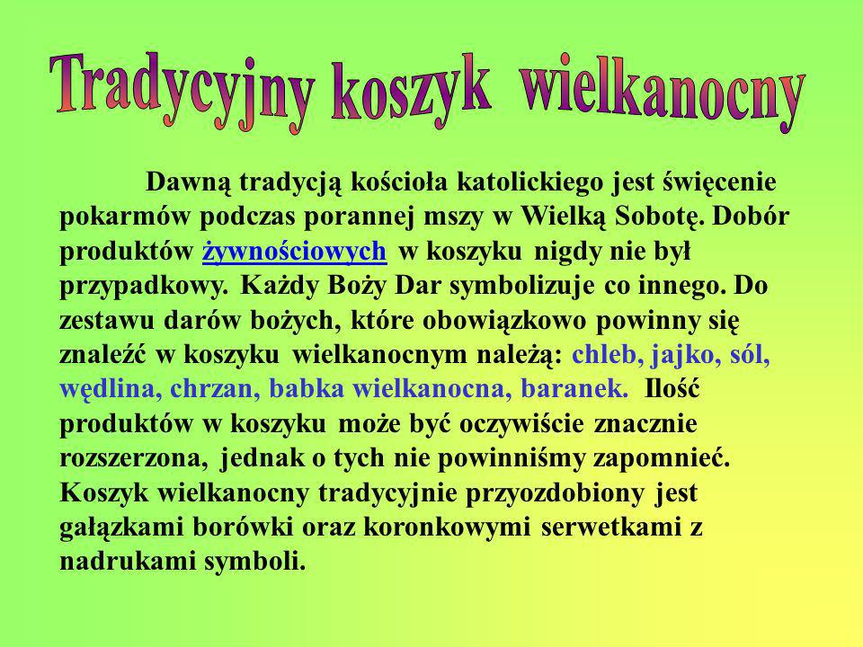
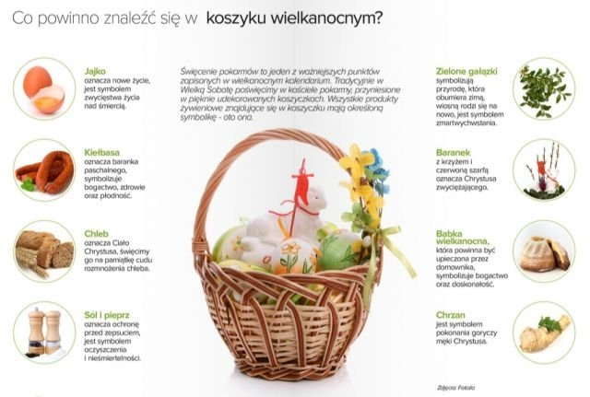

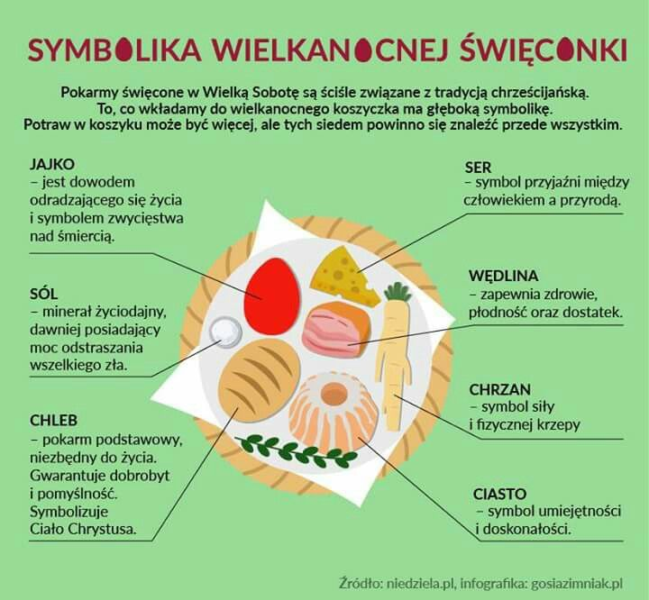
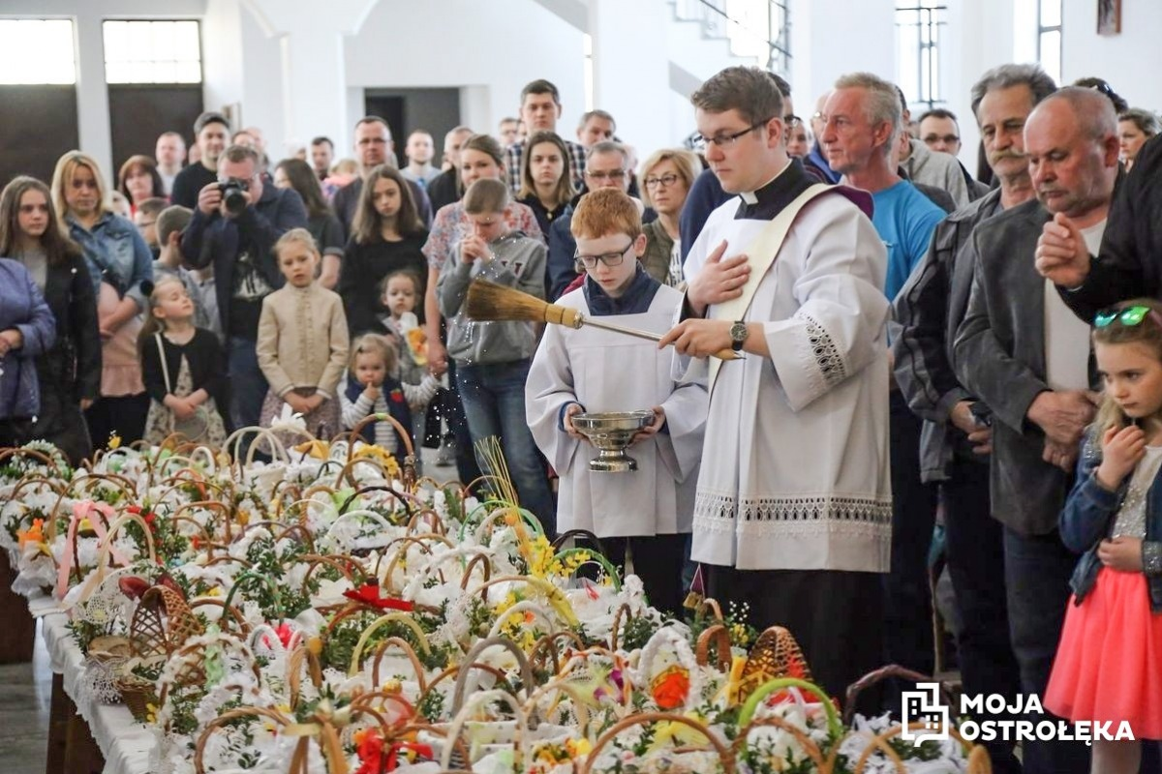
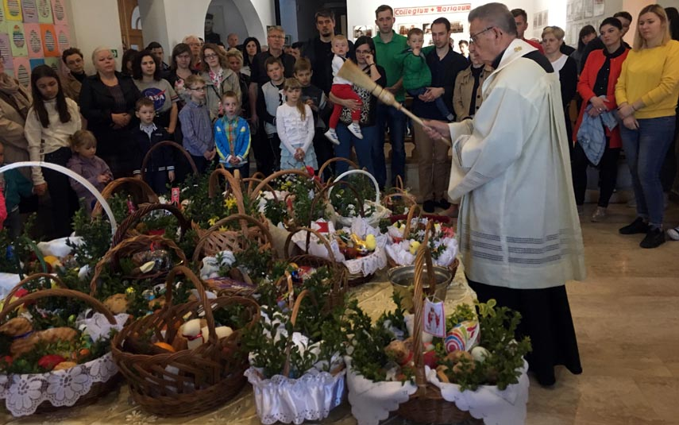

- W poszukiwaniu jajka – określanie charakterystycznych cech jajka ugotowanego na twardo, rozpoznawanie jajka za pomocą dotyku.

(Jajko ugotowane na twardo, jabłko, mandarynka, gruszka ,ogórek, nieprzezroczysty worek.)

Nauczyciel pokazuje jajko ugotowane na twardo. Prosi, aby dzieci uważnie przyjrzały się mu, dotknęły go i podały cechy charakterystyczne.
Następnie umieszcza w nieprzezroczystym worku no.: jabłko, mandarynkę, gruszkę, ogórek, jajko.
Dzieci kolejno, bez kontroli wzroku, wkładają rękę do worka i odnajdują w nim jajko. Wymieniają cechę jajka, która pozwoliła odróżnić je od innych rzeczy umieszczonych w worku.

Budowa jaja.
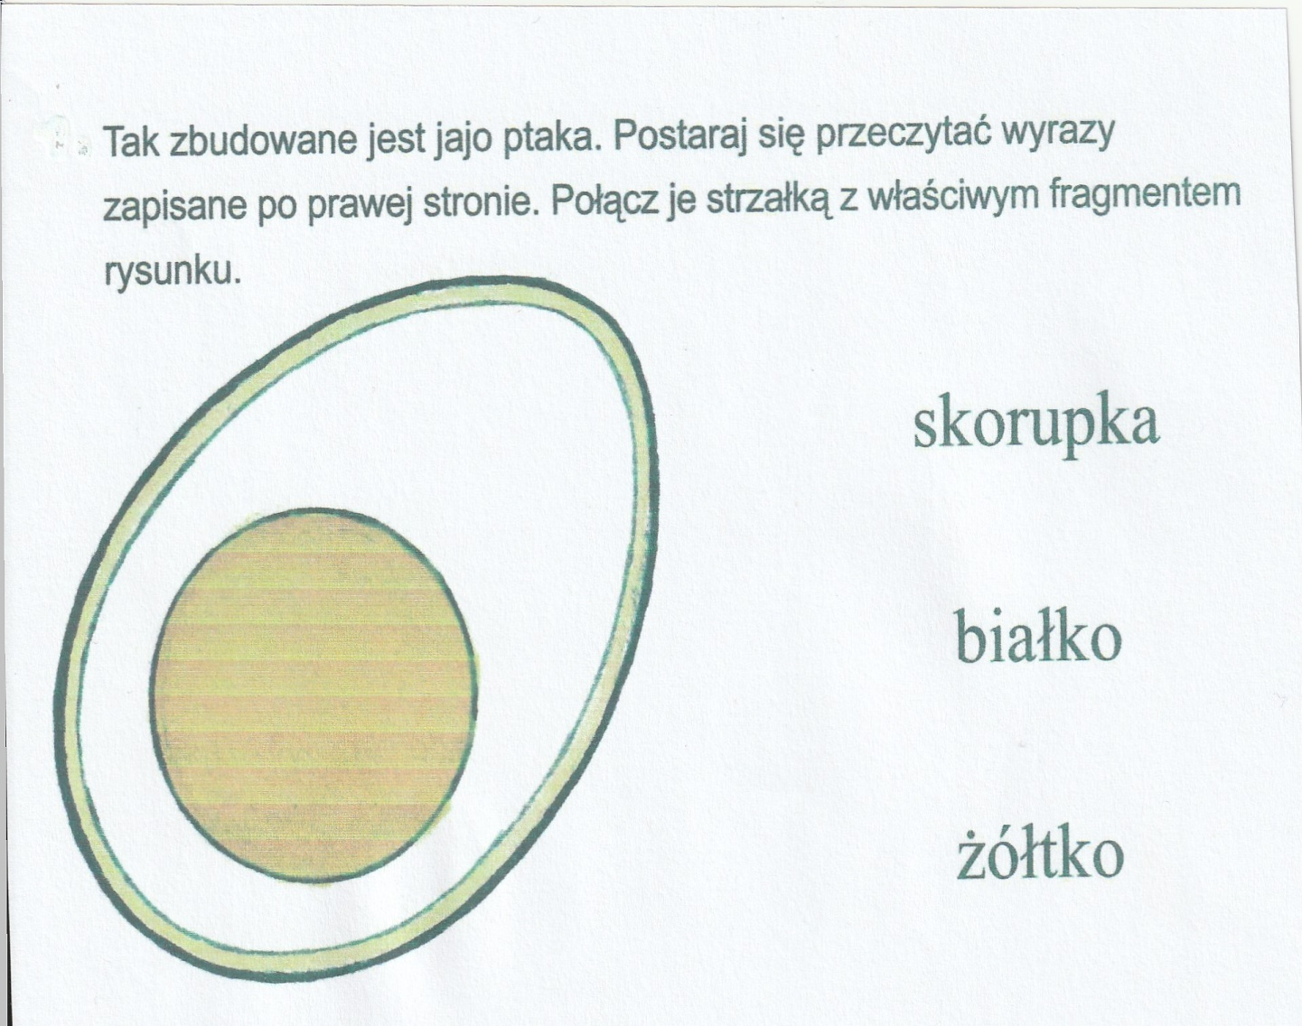

Jajo surowe
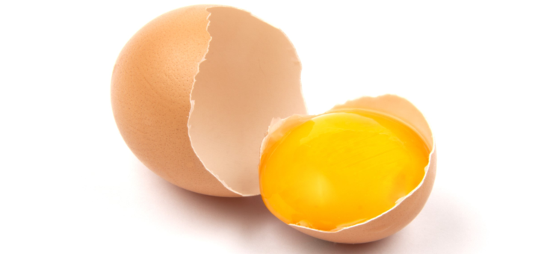

Jajo gotowane (na twardo)

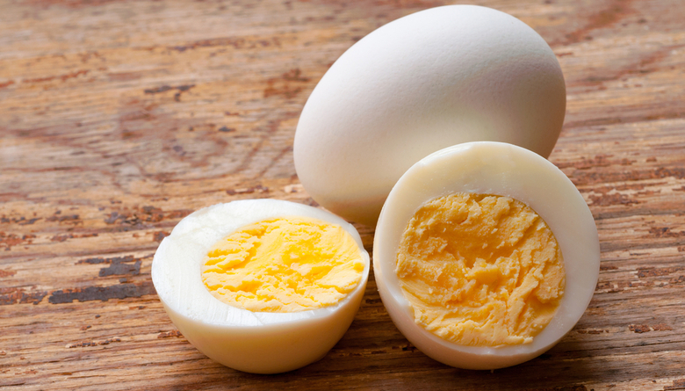

Jajo na miękko

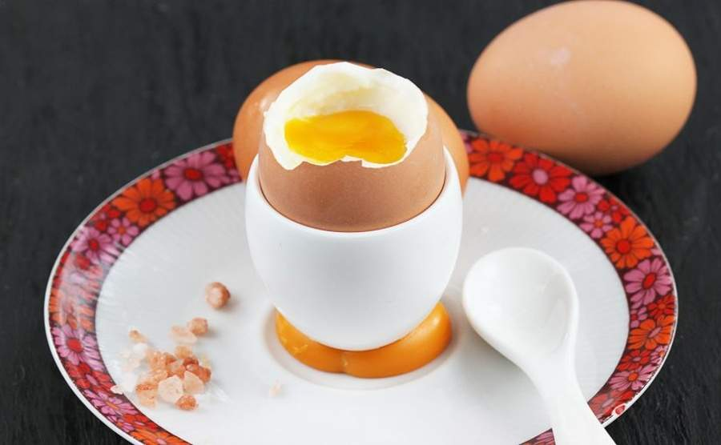
- Słuchanie opowiadania Barbary Szelągowskiej Wielkanocne pyszności.
(Książka s. 60-61, Flipbooki)

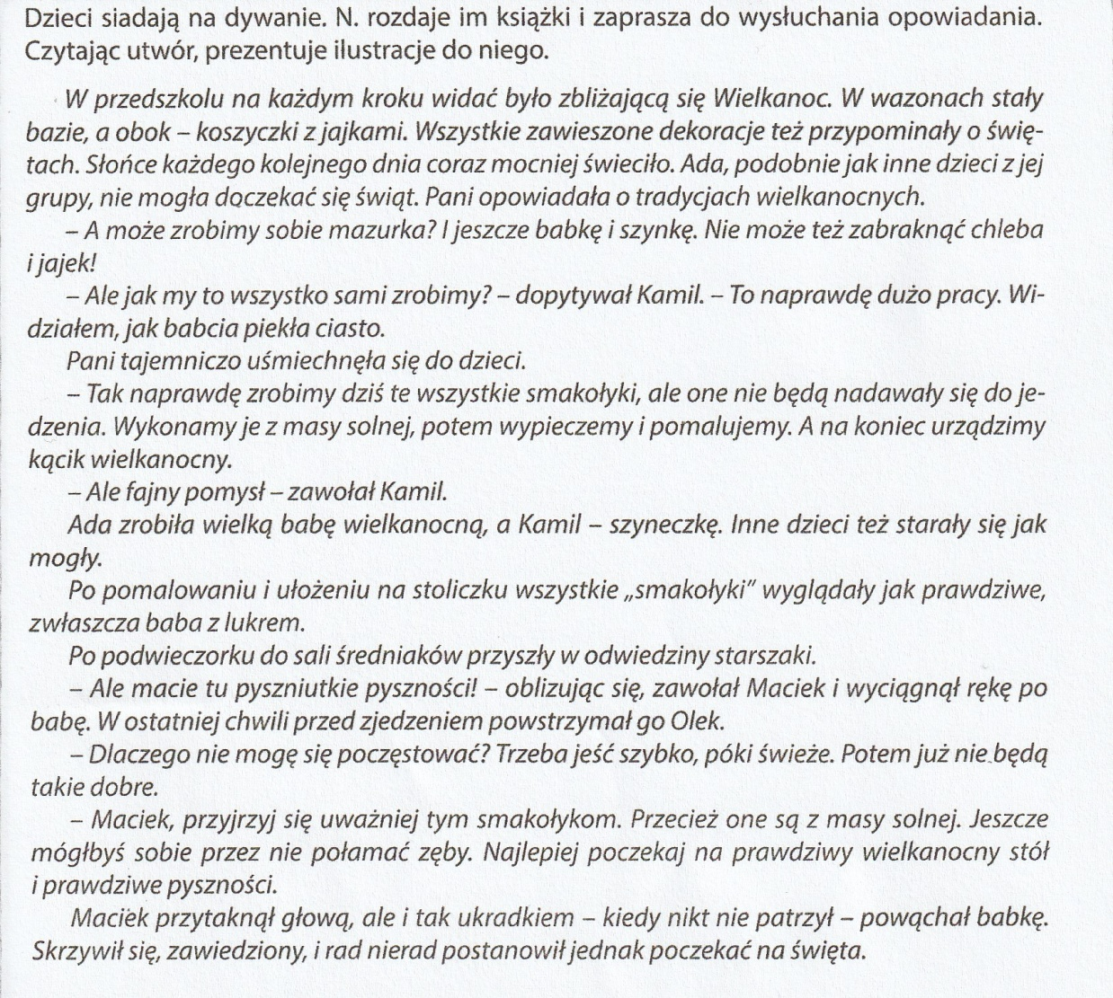

- Rozmowa kierowana na podstawie opowiadania i ilustracji w książce.

- Z czego dzieci wykonały pyszności do koszyka wielkanocnego?
- Dlaczego Olek powstrzymał Maćka przed skosztowaniem babki z kącika wielkanocnego?
- O jakich tradycjach wielkanocnych była mowa w opowiadaniu?
- Jakie smakołyki z wielkanocnego stołu lubicie najbardziej?

- Karty pracy:

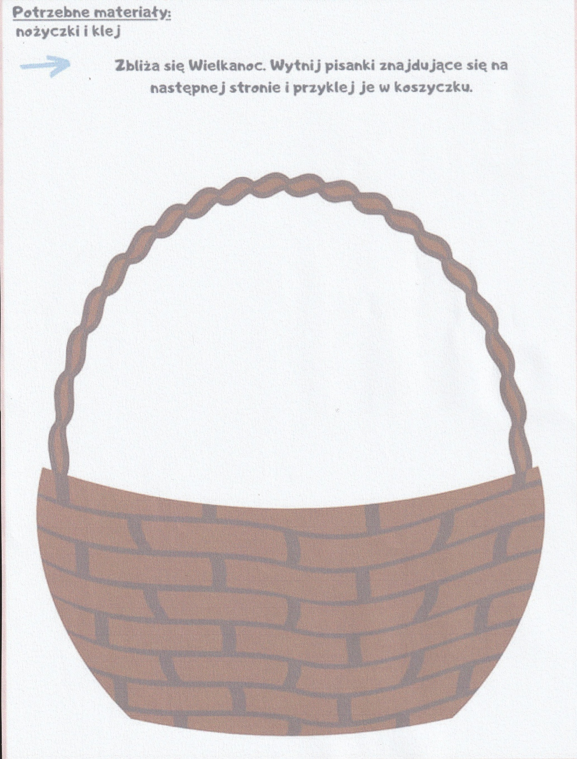

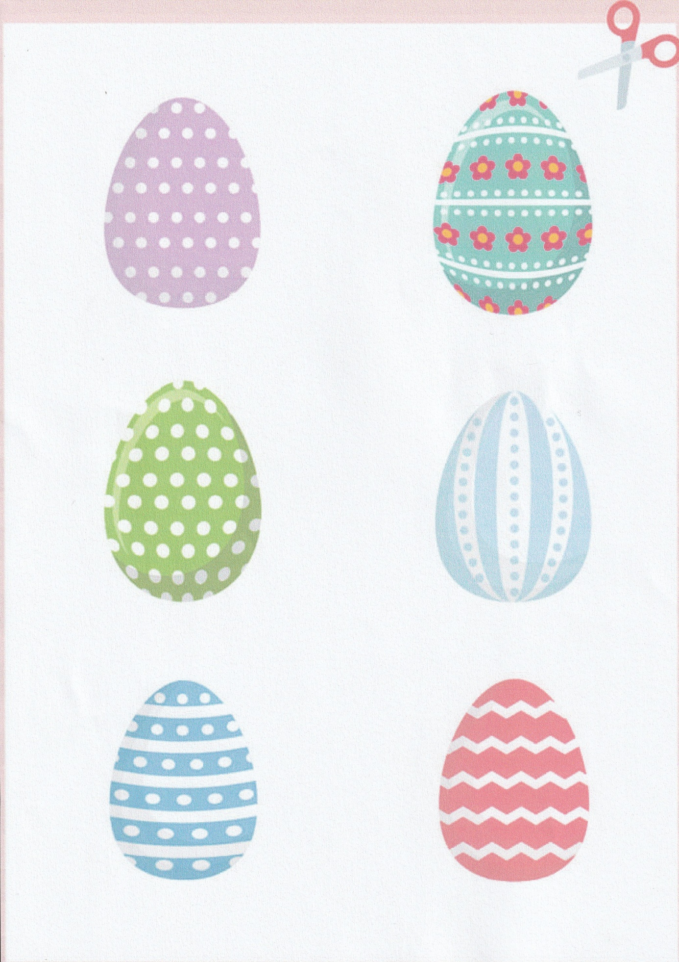

Pokoloruj koszyczek dowolną techniką.
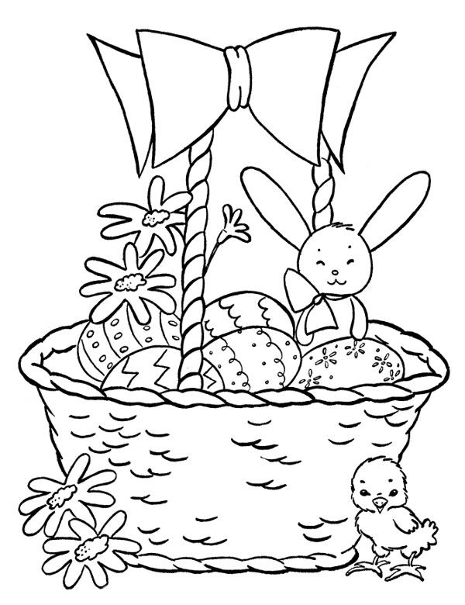

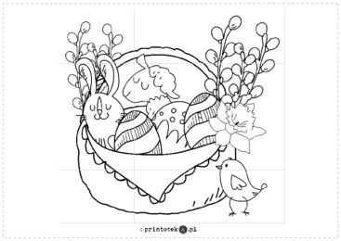

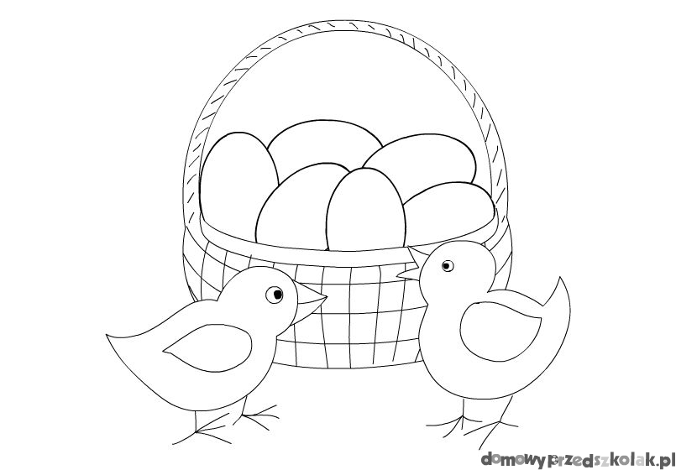
- Karty dla chętnych.

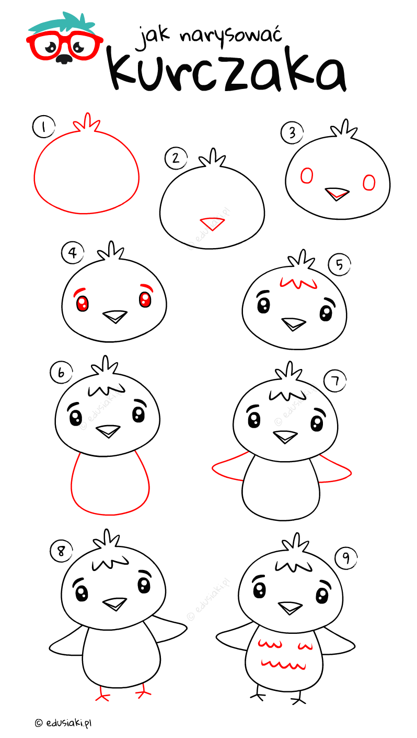
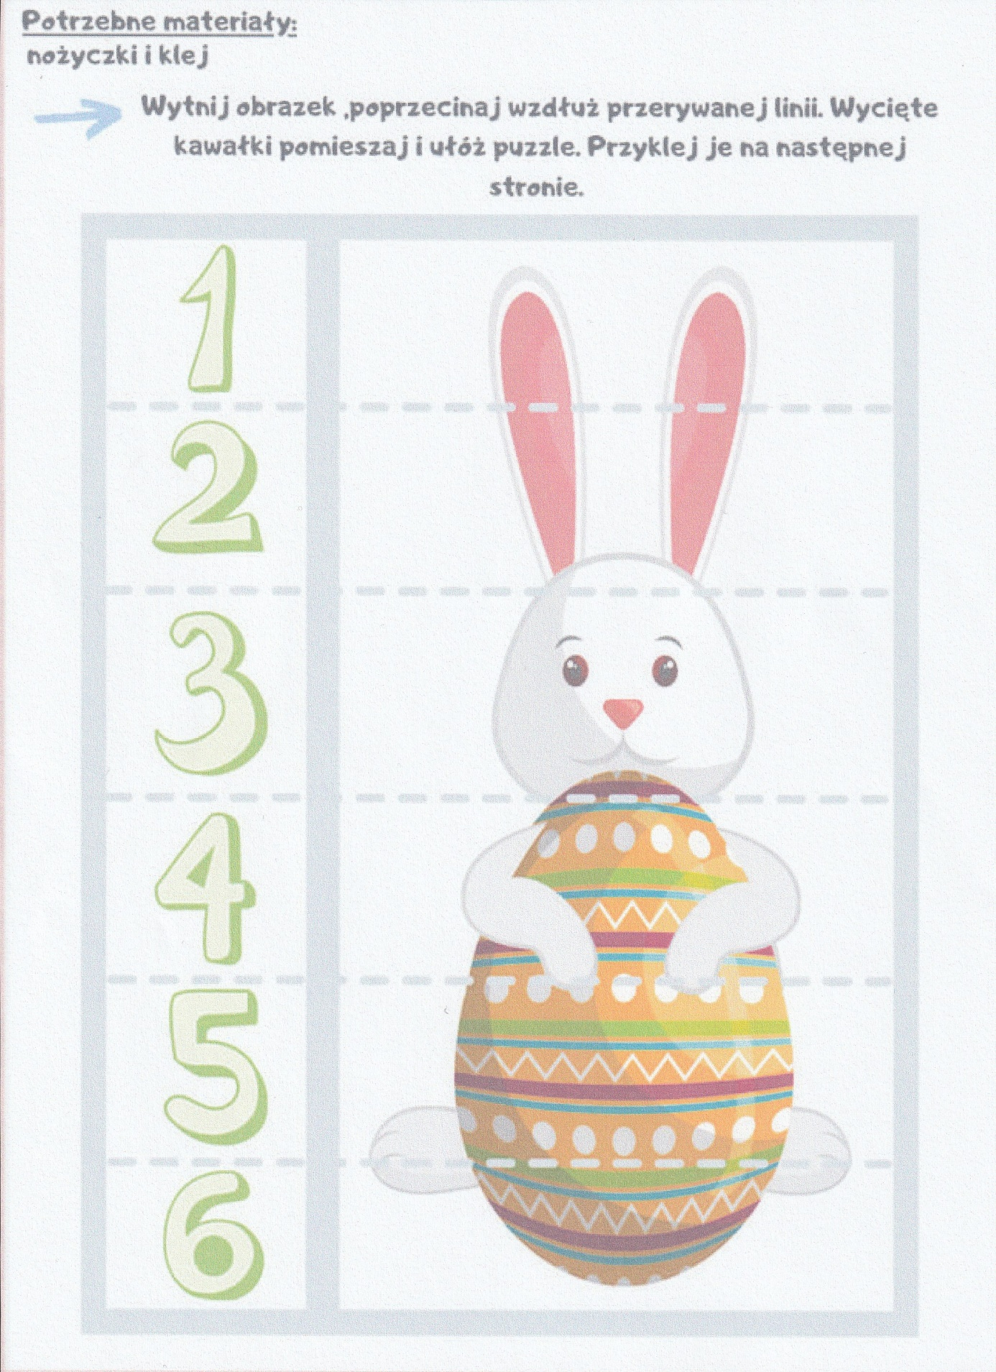

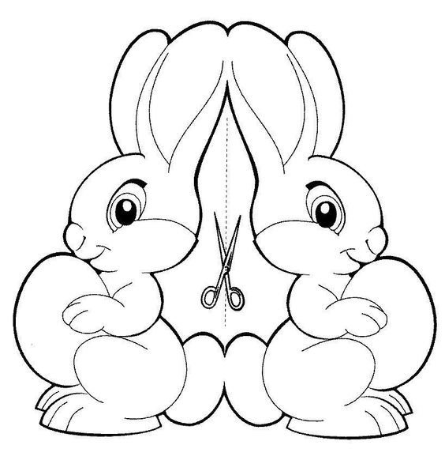

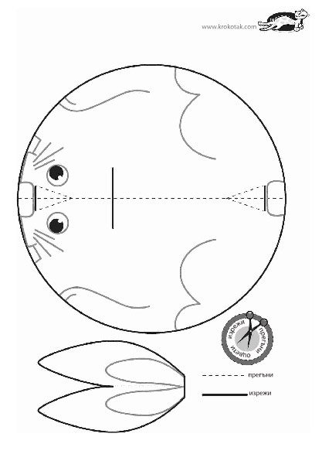

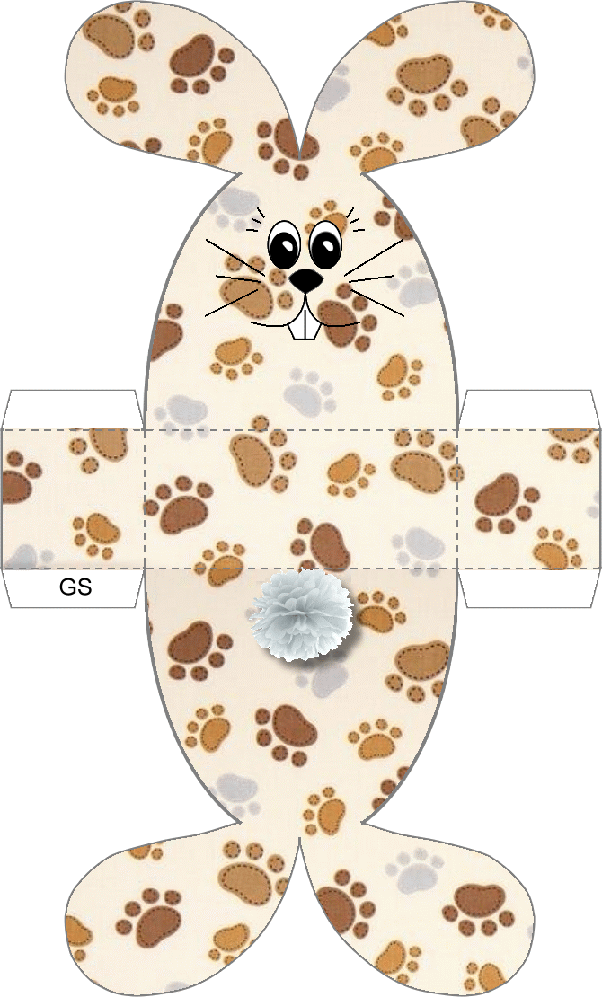
Życzę wesołej zabawy, Jolanta Pucek.

